LBCD 캐릭터 기획서

작성자 : 차경환

작성일자 : 2023/11/20

수정일지

|  |  |  |  |  |  |
| --- | --- | --- | --- | --- | --- |
| **번호** | **작성자** | **작성일자** | **작성 내용** | | |
| **구역** | **내용** | |
| 1 | 차경환 | 2023.04.10 | 전체 | 전체 | 기본 내용 작성  개요, 조종주체, PC기획, NPC기획으로 단락을 생성. 기초 내용 작성 |
| 2 | 차경환 | 2023.05.07 | 공통 기획 | 공통 기획 | 상태, 버프/디버프, 종족, 소속을 PC 기획에서 공통 기획으로 구역 변경 |
| PC 기획 | 시야 | 능력치에서 시야를 제거. 시야를 고유한 시스템으로 분할. |
| 성장 | 성장 시스템을 나이와 인격 시스템으로 정리. |
| 커스터마이즈 부위 | 커스터마이즈 부위를 머리와 외견 부위로 정의. |
| 파츠 | 파츠의 세부 단락으로 손, 장착, 아이템 파츠 신설. |
| NPC 기획 | 전체 | 역할, 기능 단락 추가. 하위 세부 단락 생성. |
| 시야 | 관계 세부 단락 추가. |
| 3 | 차경환 | 2023.05.23 | PC 기획 | 성장 | 나이 시스템 개편 |
| 4 | 차경환 | 2023.06.17 | NPC 기획 | 역할 | 역할 별 세부 내용 작성 |
| 기능 | 기능 설명 내용 작성 |
| 5 | 차경환 | 2023.08.07 | 공동 기획 | 능력치 | 사거리 관련 정의 수정. |
| 상태 | 상태 세부 단락 생성 및 몇몇 상태 내용 수정  세부 단락 내용 생성  상태 전환 조건, 중도 전환 가능 상태, 특징 서술 |
| 종족 | 인간, 괴물, 사물, 요정을 추가. 설명하고 이미지 예시 추가. |
| 소속 | 소속 단락 및 개념 삭제. |
| PC 기획 | 성장 | 나이의 특수능력  아동기의 특수능력을 ‘카피능력’에서 ‘거울단계’로 명칭 변경.  청년기, 성인기의 특수능력 명칭 추가  인격  성인기 인격 조각 획득 시 이동속도 증가량 조정  획득 인격 조각수에 따른 단계별 능력 획득 메커니즘에서 단일 능력 활성화 메커니즘으로 변경 |
| 6 | 차경환 | 2023.08.12 | 공통 기획 | 상태 | 공격 상태에서 전환 가능한 상태 기절 추가. |
| 디버프 | 탈진 디버프 설명 변경  취약 디버프 추가. |
| PC 기획 | 시야 | 단계로만 구분되던 시야를 시야변이라는 유동적인 시야 영역으로 재정의 |
| 성장 | 시야 영역이 재정의 됨에 따라 나이 시스템에서 나이별로 시야가 변경되던 부분을 재정의에 맞게 수정 |
| 7 | 차경환 | 2023.09.19 | NPC 기획 | 시야 | 인식 조건 중 시야, 구역, 접촉, 경보의 조건 변경. |
| 시야 범위의 세부 명칭 전체 변경  접촉 범위 -> 접촉 시야  시야 범위 -> 전방 시야  구역 범위 -> 구역 시야  구역 시야의 추가 서술. |
| 8 | 차경환 | 2023.11.11 | 공통 기획 | 상태 | 쓰러짐 상태 설명 추가 |
| PC 기획 | 전체 | 시야, 커스터마이즈 단락 전체 삭제.  손 파츠 내용 세부 수정 |
| NPC 기획 | 역할 | 흐름도 해상도 안좋은 흐름도 교체 및 분할 표현.  놀음꾼 보상을 명확하게 명시. |
| 9 | 차경환 | 2023.11.20 | 공통 기획 | 능력치 | 지구력 능력치를 PC 기획으로 옮김 |

**목차**

1. 개요 8

2. 조종주체 8

2.1. PC 8

2.2. NPC 8

3. 공통 기획 8

3.1. 능력치 8

3.1.1. 생명력 8

3.1.2. 공격력 9

3.1.3. 지구력 9

3.1.4. 방어력 9

3.1.5. 이동속도 10

3.1.6. 강인도 10

3.1.7. 공격속도 11

3.1.8. 사거리 11

3.2. 상태 11

3.2.1. 기본 12

3.2.2. 이동 12

3.2.3. 기절 13

3.2.4. 전투 13

3.2.5. 공격 13

3.2.6. 준비 13

3.2.7. 피격 13

3.2.8. 상호작용 14

3.2.9. 쓰러짐 14

3.2.10. 죽음 14

3.3. 버프/디버프 14

3.3.1. 종류 14

3.4. 종족 16

4. PC 기획 17

4.1. 능력치 17

4.1.1. 행운 17

4.2. 성장 17

4.2.1. 나이 17

4.2.1.1. 유아기 18

4.2.1.2. 아동기 18

4.2.1.3. 청년기 18

4.2.1.4. 성인기 18

4.2.1.5. 노년기 19

4.2.2. 인격 19

4.2.2.1. 구강기 19

4.2.2.2. 항문기 19

4.2.2.3. 남근기 19

4.2.2.4. 성장기 20

4.2.2.5. 잠복기 20

4.2.2.6. 생식기 20

4.3. 파츠 20

4.3.1. 손 파츠 20

4.3.2. 장착 파츠 21

4.3.3. 아이템 파츠 21

5. NPC 기획 21

5.1. 시야 21

5.1.1. 인식 21

5.1.2. 시야 범위 21

5.1.2.1. 접촉 시야 22

5.1.2.2. 전방 시야 22

5.1.2.3. 구역 시야 22

5.1.3. 관계 22

5.2. 역할 23

5.2.1. 상인 23

5.2.1.1. 종류 23

5.2.1.2. 역할 기능 23

5.2.1.2.1. 매입 24

5.2.1.2.2. 판매 27

5.2.2. 몬스터 28

5.2.3. 놀음꾼 28

5.2.3.1. 종류 28

5.2.3.2. 역할 기능 – 배팅 29

5.2.3.2.1. 야바위 30

5.2.3.2.2. 룰렛 32

5.2.3.2.3. 뽑기 33

5.2.4. 의뢰인 33

5.2.4.1. 역할 기능 - 퀘스트 진행 34

5.2.4.1.1. 퀘스트 수주 35

5.2.4.1.2. 퀘스트 갱신 35

5.2.4.1.3. 퀘스트 완료 35

5.2.5. 주민 35

5.3. 기능 35

5.3.1. 대화 35

5.3.2. 말풍선 표시 35

5.3.3. 전투 35

5.3.4. 역할 기능 35

1. 개요

* 본 문서는 LBCD의 캐릭터 기획서이다.
* 캐릭터란 정해진 규칙 내에서 명령자에 의해 명령대로 행동하는 객체이다.

1. 조종주체

* 조종 주체란 캐릭터를 조종하는 명령자를 의미한다.
  1. PC
  + 플레이블 캐릭터는 플레이어가 조종 주체인 캐릭터를 의미한다.
  1. NPC
  + 논플레이블 캐릭터는 컴퓨터가 캐릭터의 조종 주체가 되는 캐릭터를 의미한다.

1. 공통 기획

* 본 단락은 PC, NPC 공통으로 해당되는 내용을 서술한다.
  1. 능력치
  + 능력치는 캐릭터에게 구현해야 하는 능력의 수치를 계량화한 개념이다.
    1. 생명력
    - 생명력은 캐릭터의 목숨을 계량한 단위이다.

|  |  |
| --- | --- |
| **명칭** | **셋팅** |
| 기본값 | 기본값 : 최대값과 동일. |
| 단위 | 생명력 10 : 생명력 1칸 |
| 최대값-최소값 | 생명력의 최대값은 유동적이다.  초기 최대값은 캐릭터마다 달라질 수 있다.  최대값 : 1,000,000  최소값 : 0 |
| 감소 조건 | 적대 캐릭터에게 공격당할 경우.  생명력 감소 디버프에 적용될 경우.  생명력 감소 효과 아이템이 적용될 경우.  생명력 감소 효과 스킬을 사용할 경우.  특정 높이 이상 낙하해 착지할 경우. |
| 증가 조건 | 생명력 증가 버프에 적용될 경우.  생명력 회복 효과 아이템이 적용될 경우.  생명력 회복 효과 스킬을 사용할 경우.  일정 시간 수치가 감소하지 않은 경우. |
| 생명력이 최소값이 될 경우 | 사망 : 생명력이 최소값과 같다면 캐릭터의 상태를 죽음으로 만든다. |

* + 1. 공격력
    - 공격력은 캐릭터의 공격의 강도를 계량한 단위이다.

|  |  |
| --- | --- |
| **명칭** | **셋팅** |
| 기본값 | 기본값 : 5 |
| 최대값-최소값 | 최대값 : 1,000,000  최소값 : 0 |
| 감소 조건 | 공격력 감소 디버프에 적용될 경우.  공격력 감소 효과 아이템이 적용될 경우.  공격력 감소 효과 스킬을 사용할 경우. |
| 증가 조건 | 공격력 증가 버프에 적용될 경우.  공격력 증가 효과 아이템이 적용될 경우.  공격력 증가 효과 스킬을 사용할 경우. |
| 공격력 적용 공식 | 공격력 * 보정 계수 = 공격량 |

* + 1. 방어력
    - 방어력은 공격을 막아내는 캐릭터의 능력을 계량한 단위이다.

|  |  |
| --- | --- |
| **명칭** | **셋팅** |
| 기본값 | 기본값 : 15 |
| 최대값-최소값 | 최대값 : 100,000  최소값 : 0 |
| 감소 조건 | 방어력 감소 디버프에 걸릴 경우.  방어력 감소 효과 아이템이 적용될 경우.  방어력 감소 효과 스킬을 사용할 경우. |
| 증가 조건 | 방어력 증가 버프에 걸릴 겨우.  방어력 증가 효과 아이템이 적용될 경우.  방어력 증가 효과 스킬을 사용할 경우. |
| 방어력 적용 공식 | 공격량 – (방어력 * 보정 계수) = 피해. |

* + 1. 이동속도
    - 이동속도는 캐릭터의 이동 속도를 계량한 단위이다.

|  |  |
| --- | --- |
| **명칭** | **셋팅** |
| 기본값 | 기본값 : 3 |
| 단위 | 1초에 이동하는 거리 |
| 최대값-최소값 | 최대값 : 100  최소값 : 0 |
| 감소 조건 | 이동속도 감소 디버프에 걸릴 경우.  이동속도 감소 효과 아이템이 적용될 경우.  이동속도 감소 효과 스킬을 사용할 경우. |
| 증가 조건 | 상태가 달리기일 경우.  이동속도 증가 버프에 걸릴 경우.  이동속도 증가 효과 아이템이 적용됐을 경우.  이동속도 증가 효과 스킬을 사용할 경우. |

* + 1. 강인도
    - 강인도는 공격을 받았을 때 캐릭터의 상태을 유지하는 능력을 계량한 단위이다.

|  |  |
| --- | --- |
| **명칭** | **셋팅** |
| 기본값 | 기본값 : 최대값과 같다. |
| 최대값-최소값 | 강인도의 최대값은 유동적이다.  초기 최대값은 캐릭터마다 달라질 수 있다.  최대값 : 200  최소값 : 0 |
| 감소 조건 | 공격에 피격당했을 때.  강인도 감소 디버프에 적용될 경우.  강인도 감소 효과 아이템이 적용될 경우.  강인도 감소 효과 스킬을 사용할 경우. |
| 증가 조건 | 강인도 증가 버프에 적용될 경우.  강인도 증가 효과 아이템이 적용될 경우.  강인도 증가 효과 스킬을 사용할 경우.  일정 시간 강인도가 감소하지 않았을 때. |
| 강인도 적용 공식 | 강인도 – (공격량 * 1.5) |
| 강인도가 한번에 50이상 줄어들 경우 | 피격 상태에서 일반 상태로 돌아오는 시간이 늘어난다. |
| 강인도가 최소값과 일치할 경우 | 캐릭터가 쓰러짐 상태로 전환된다. 일정 거리만큼 캐릭터의 이동 방향과 반대 방향으로 캐릭터가 이동한다. 강인도의 값이 최대값이 된다. |

* + 1. 공격속도
    - 공격 속도는 캐릭터의 공격 속도를 계량한 단위이다.

|  |  |
| --- | --- |
| **명칭** | **셋팅** |
| 기본값 | 기본값 : 3 |
| 단위 | 초당 공격 횟수 |
| 최대값-최소값 | 최대값 : 5  최소값 : 0 |
| 감소 조건 | 공격속도 감소 디버프에 걸릴 경우.  공격속도 감소 효과 아이템이 적용될 경우.  공격속도 감소 효과 스킬을 사용할 경우. |
| 증가 조건 | 공격속도 증가 버프에 걸릴 경우.  공격속도 증가 효과 아이템이 적용됐을 경우.  공격속도 증가 효과 스킬을 사용할 경우. |

* + 1. 사거리
    - 사거리는 캐릭터의 공격이 영향력을 미치는 거리를 정량화한 개념이다.

|  |  |
| --- | --- |
| **명칭** | **셋팅** |
| 기본값 | 기본값 : 3 |
| 단위 | 캐릭터로부터 떨어진 거리 |
| 최대값-최소값 | 최대값 : 30  최소값 : 0 |
| 감소 조건 | 사거리 감소 디버프에 걸릴 경우.  사거리 감소 효과 아이템이 적용될 경우.  사거리 감소 효과 스킬을 사용할 경우. |
| 증가 조건 | 사거리 증가 버프에 걸릴 경우.  사거리 증가 효과 아이템이 적용됐을 경우.  사거리 증가 효과 스킬을 사용할 경우. |

* 1. 상태
  + 상태는 캐릭터의 상황을 규격화한 개념이다.

|  |  |
| --- | --- |
| **명칭** | **설명** |
| 기본 | 캐릭터의 상태 변화가 없는 기본적인 상태. |
| 이동 | 캐릭터가 이동중인 상태. |
| 기절 | 캐릭터 조작이 금지된 상태 |
| 전투 | 캐릭터가 공격 대기중인 상태 |
| 공격 | 공격을 진행중인 상태 |
| 준비 | 특정 행동을 하기 위해 대기중인 상태 |
| 피격 | 캐릭터가 공격에 피해를 받고 있는 상태. |
| 상호작용 | 캐릭터가 오브젝트와 상호작용하는 상태. |
| 쓰러짐 | 캐릭터의 강인도가 바닥나 무방비해진 상태 |
| 죽음 | 캐릭터의 생명력 능력치가 바닥나 사망한 상태. |

* + 1. 기본

|  |  |
| --- | --- |
| 상태 전환 조건 | 기본을 제외한 다른 모든 상태의 전환 조건이 불충족할 때 |
| 중도 전환 가능한 상태 | 모든 상태 가능  단, 사다리 매달린 상태는 이동, 기절, 죽음만 가능 |
| 특징 | 기본 애니메이션이 반복적으로 재생됨  좌우측 방향은 가장 마지막으로 향했던 방향을 가리킴 |

* + 1. 이동

|  |  |
| --- | --- |
| 상태 전환 조건 | 캐릭터가 이동조작을 받을 때 |
| 중도 전환 가능한 상태 | 모든 상태 가능  단, 사다리 상하 이동은 기본, 기절, 죽음만 가능 |
| 특징 | 좌측으로 이동하는 경우 캐릭터가 좌측을 향함  우측으로 이동하는 경우 캐릭터가 우측을 향함  이동조작 목록  - 좌우이동(ad) 조작  - 점프 조작(도약, 정점, 추락)  - 하단 내려가기 조작  - 사다리 상하 이동 |

* + 1. 기절

|  |  |
| --- | --- |
| 상태 전환 조건 | 캐릭터가 기절 디버프를 받을 때 |
| 중도 전환 가능한 상태 | 피격, 죽음 가능 |
| 특징 | 기절 디버프가 사라지면 자동으로 해제되며 기본 상태로 전환됨 |

* + 1. 전투

|  |  |
| --- | --- |
| 상태 전환 조건 | 적대 캐릭터가 시야범위 내에 들어왔을 때  피격 상태가 끝났을 때  공격 상태가 끝났을 때 |
| 중도 전환 가능한 상태 | 모든 상태 가능 |
| 특징 | 기본 상태로 전환의 경우  상태 전환 조건이 불충족 하더라도 5초간 전투 상태를 유지함 |

* + 1. 공격

|  |  |
| --- | --- |
| 상태 전환 조건 | 캐릭터가 공격조작을 받을 때 |
| 중도 전환 가능한 상태 | 피격, 기절, 죽음 가능 |
| 특징 | 공격조작 목록  - 양손(마우스 좌우클릭) 조작  - 특수능력 조작  - 아이템 사용 |

* + 1. 준비

|  |  |
| --- | --- |
| 상태 전환 조건 | 준비 관련 조작을 받을 때 |
| 중도 전환 가능한 상태 | 기절, 죽음 가능 |
| 특징 | 받는 강인도 피해량이 50% 증가함  캐릭터 모든 조작이 금지됨  준비 관련 조작을 멈추면 준비 상태가 해제됨  준비 시간을 충족하면 준비상태가 해제되며 후속 동작이 이뤄짐 |

* + 1. 피격

|  |  |
| --- | --- |
| 상태 전환 조건 | 캐릭터가 적대 캐릭터에 의해 피해를 받을 때 |
| 중도 전환 가능한 상태 | 죽음 가능 |
| 특징 | 피격 상태는 0.5초간 지속됨  피격 상태 도중 발생한 새로운 피격에 대해서는 새로 피격상태를 시작하지 않음 |

* + 1. 상호작용

|  |  |
| --- | --- |
| 상태 전환 조건 | 캐릭터가 오브젝트 및 비전투 NPC와 상호작용 할 때 |
| 중도 전환 가능한 상태 | 피격, 죽음 가능 |
| 특징 | 캐릭터 모든 조작이 금지됨  취소조작을 누르면 상호작용 상태가 취소됨 |

* + 1. 쓰러짐

|  |  |
| --- | --- |
| 상태 전환 조건 | 캐릭터의 강인도가 최소값과 일치할 때 |
| 중도 전환 가능한 상태 | 죽음 가능 |
| 특징 | 모든 캐릭터 조작이 금지됨  디버프가 부여되고 디버프가 끝나면 쓰러짐 상태가 종료됨. |

* + 1. 죽음

|  |  |
| --- | --- |
| 상태 전환 조건 | 캐릭터의 생명력이 0이 되었을 때 |
| 전환 가능한 상태 | 전환 불가능 |
| 특징 | 게임 오버의 조건 |

* 1. 버프/디버프
  + 버프는 적용된 캐릭터에게 긍정적인 작용을 하는 상태이다..
  + 디버프는 적용된 캐릭터에게 부정적인 작용을 하는 상태이다.
    1. 종류

|  |  |  |
| --- | --- | --- |
| **종류** | **명칭** | **설명** |
| 버프 | 신속 | 캐릭터의 이동 속도가 상승하는 상태. |
| 정화 | 모든 디버프를 제거하는 상태. |
| 회복 | 지속시간 동안 점진적으로 정해진 양의 생명력이 회복되는 상태. |
| 공격력 강화 | 캐릭터의 공격력이 상승하는 상태. |
| 디버프 | 기절 | 기절시간의 종료까지 캐릭터의 모든 조작 기능이 비활성화되는 상태. |
| 탈진 | 지구력 재생속도가 상승하고 전투 관련 캐릭터 조작, 달리기 조작이 비활성화되는 상태. |
| 취약 | 캐릭터가 받는 피해량이 %만큼 증가하는 상태. |
| 경직 | 캐릭터의 이동속도가 느려지고 이동조작 외 모든 조작이 금지된 상태 |
| 도트 피해. | 생명력이 시간을 간격으로 정해진 수치만큼 감소하는 상황을 반복하는 상태. |
| 슬로우 | 달리기를 쓸 수 없고 이동속도가 저하되는 상태. |
| 속박 | 캐릭터의 이동관련 행동이 비활성화되는 상태. |

* 1. 종족
  + 형태는 캐릭터의 외형을 속성으로 분류한 임의적인 속성값이다.

|  |  |  |
| --- | --- | --- |
| **명칭** | **외관 묘사** | **이미지 예시** |
| 인간 | 살아있는 정상적인 형태의 호모 사피엔스. | 이 주의 책] 원시인은 네 발로 걸었다? 진화에 얽힌 편견 이야기 - 프리미엄조선 |
| 괴물 | 현실의 동물이 아닌 이형의 생물체 | Creature Designer Ken Barthelmey Talks The Tomorrow War and Creating its  Monster Aliens – Pixologic: ZBrush Blog |
| 사물 | 사물의 형태를 한 몬스터 | 미녀와 야수 OST] 'Human Again' 가사/번역/해석/듣기 : 네이버 블로그 |
| 요정 | 반투명 요정의 형태를 한 몬스터 | 메이플스토리 꿀팁] 라이즈 '테라 버닝' 시 추천하는 10~140레벨 사냥터 – 국민트리 |

1. PC 기획

* 본 단락은 플레이어 캐릭터에게만 해당되는 내용을 기술한다.
  1. 능력치
     1. 지구력
     + 지구력은 캐릭터의 행동 지속능력을 계량한 단위이다.

|  |  |
| --- | --- |
| **명칭** | **셋팅** |
| 기본값 | 기본값 : 최대값과 동일. |
| 최대값-최소값 | 지구력의 최대값은 유동적이다.  초기 최대값은 캐릭터마다 달라질 수 있다.  최대값 : 50  최소값 : 0 |
| 감소 조건 | 상태가 달리기일 경우.  지구력 감소 디버프에 걸릴 경우.  지구력 감소 효과 아이템이 적용될 경우.  지구력 감소 효과 스킬을 사용할 경우. |
| 증가 조건 | 지구력 증가 버프에 걸릴 경우.  지구력 증가 효과 아이템이 적용됐을 경우.  지구력 증가 효과 스킬을 사용할 경우.  지구력이 일정 시간 감소되지 않을 경우. |
| 지구력이 최소값이 될 경우 | 탈진 : 지구력이 최소값과 같다면 최대값까지 회복할 때까지 지구력이 필요한 액션이 금지된다. |

* + 1. 행운
    - 행운은 플레이어의 확률을 긍정적인 방향으로 보정해주는 경향치를 말한다.

|  |  |
| --- | --- |
| **명칭** | **셋팅** |
| 기본값 | 기본값 : 50 |
| 단위 | % |
| 최대값-최소값 | 최대값 : 100  최소값 : 0 |
| 감소 조건 | 행운 감소 디버프에 걸릴 경우.  행운 감소 효과 아이템이 적용될 경우.  행운 감소 효과 스킬을 사용할 경우. |
| 증가 조건 | 행운 증가 버프에 걸릴 경우.  행운 증가 효과 아이템이 적용됐을 경우.  행운 증가 효과 스킬을 사용할 경우. |
| 스테이지를 클리어 했을 때 | 아이템 드랍 확률(%) * (1+행운(%)) = 스테이지 드랍 확률(%) |

* 1. 성장
  + 성장은 게임 진행상 캐릭터의 강함, 강해지는 방식을 계량하여 이를 통칭하는 단어이다.
  + LBCD의 성장은 게임 진행으로 자동으로 적용되는 성장, 진행 중 플레이어의 선택으로 적용되는 성장이 있다.
  + 각 성장은 모두 캐릭터의 능력치에 영향을 준다.
    1. 나이
    - 나이 시스템은 게임의 진행도에 따라 플레이어 캐릭터의 성장 단계가 변화하는 시스템이다.
    - 나이 시스템은 단계별로 고유능력이 존재한다.

|  |  |
| --- | --- |
| **명칭** | **설명** |
| 유아기 | 프롤로그, 스테이지 1에서 적용될 나이 |
| 아동기 | 스테이지 2에서 적용될 나이. |
| 청년기 | 스테이지 3에서 적용될 나이. |
| 성인기 | 스테이지 4에서 적용될 나이. |
| 노년기 | 스테이지 5 에필로그, 엔딩에서 적용될 나이. |

* + - 1. 유아기
      * 유아기 단계는 게임 플레이에서 가장 첫번째로 적용되는 나이 단계이다.
      * 유아기 단계는 사용 장비 장착과 소비 장비 사용이 불가하다
      * 유아기 단계는 기본공격이 금지된다.
      * 유아기 단계는 고유능력 음파공격이 활성화된다,
      * 유야기 단계는 이동 속도가 -2 감소한다.
      * 유아기 단계는 시야변의 최소값이 ‘시야 단계 하’의 최소값이 된다.
      * 유아기 단계는 점프 높이가 -2 감소한다.
      * 유아기 단계는 행운이 20 증가한다.
      1. 아동기
      * 아동기 단계부터 사용 장비 장착이 가능하다.
      * 아동기 단계는 소비 장비 사용이 불가하다.
      * 아동기 단계는 기본 공격이 원거리공격으로 설정된다.
      * 아동기 단계는 공격 속도가 -2 감소한다.
      * 아동기 단계는 시야변의 최소값이 ‘시야 단계 하’의 최소값이 된다.
      * 아동기 단계는 고유능력 거울단계가 활성화된다.
      * 원거리 공격은 공격력이 15 증가한다.
      * 원거리 공격은 사거리가 2증가한다.
      1. 청년기
      * 청년기 단계는 소비 장비 사용이 불가하다.
      * 청년기 단계는 이동속도가 0.5 증가한다.
      * 청년기 단계는 점프높이가 1 증가한다.
      * 유아기 단계는 시야변의 최소값이 ‘시야 단계 중’의 최소값이 된다.
      * 청년기 단계는 캐릭터가 매달려 있을 때 점프하면 매달릴 수 있는 가장 윗 타일로 이동한다.
      * 청년기 단계는 고유능력 집단형성이 활성화된다.
      1. 성인기
      * 성인기 단계부터 소비 장비 사용이 가능하다.
      * 성인기 단계는 이동속도가 0.5 증가한다.
      * 성인기 단계는 점프높이가 1 증가한다.
      * 유아기 단계는 시야변의 최소값이 ‘시야 단계 상’의 최소값이 된다.
      * 성인기 단계는 캐릭터가 매달려 있을 때 점프하면 매달릴 수 있는 가장 윗 타일로 이동한다.  
        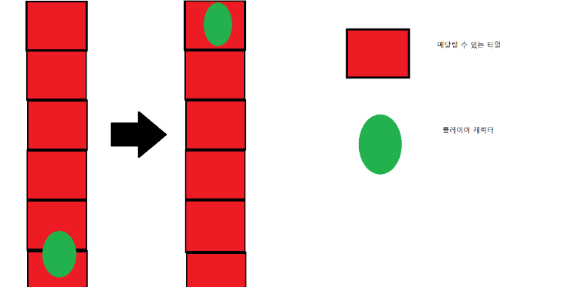
      * 성인기 단계는 공격속도가 1.7 증가한다.
      * 성인기 단계는 고유능력 합리화가 활성화된다.
      1. 노년기
      * 노년기 단계는 시야변의 최소값이 ‘시야 단계 하’의 최소값이 된다.
      * 노년기 단계는 이동 속도가 3 감소한다.
      * 노년기 단계는 점프 높이가 3 감소한다.
      * 노년기 단계는 고유능력 지혜의 눈이 활성화된다..
    1. 인격
    - 인격 시스템은 게임 진행 중 플레이어의 선택을 기준으로 캐릭터의 성장이 결정되는 시스템이다.
    - 모든 인격은 활성화 효과가 있다.
    - 플레이 도중 얻은 인격 조각이 요구 조각 수만큼 모으면 활성화 효과를 활성화된다.
      1. 구강기
      * 구강기는 생명력과 지구력 능력치를 강화할 수 있는 인격이다.
      * 인격 조각을 얻을 때 마다 생명력 최대치가 5, 지구력 최대치가 5 증가한다.

|  |  |
| --- | --- |
| **활성화 효과** | **요구 조각 수** |
| 인격 조각을 통해 얻은 지구력 10당 초당 회복되는 지구력 4 증가 | 5 |

* + - 1. 항문기
      * 항문기는 방어력과 강인도 능력치를 강화할 수 있는 인격이다.
      * 인격 조각을 얻을 때 마다 방어력이 10, 강인도가 10 증가한다.

|  |  |
| --- | --- |
| **활성화 효과** | **요구 조각 수** |
| 방어력의 10%만큼 강인도 최대치 증가 | 5 |

* + - 1. 남근기
      * 남근기는 공격력과 강인도를 강화할 수 있는 인격이다.
      * 인격 조각을 얻을 때 마다 공격력이 10, 강인도가 5 증가한다.

|  |  |
| --- | --- |
| **활성화 효과** | **요구 조각 수** |
| 인격 조각으로 얻은 공격력 10% 증가 | 5 |

* + - 1. 성장기
      * 성장기는 생명력과 이동속도를 강화할 수 있는 인격이다.
      * 인격 조각을 얻을 때 마다 생명력 최대치가 10, 이동속도가 0.2 증가한다.

|  |  |
| --- | --- |
| **활성화 효과** | **요구 조각 수** |
| (획득한 성장기 인격 조각 * 5)만큼 생명력 최대치 증가 | 5 |

* + - 1. 잠복기
      * 잠복기는 행운과 방어력를 강화할 수 있는 인격이다.
      * 인격 조각을 얻을 때 마다 행운이 5, 방어력이 5 증가한다.

|  |  |
| --- | --- |
| **활성화 효과** | **요구 조각 수** |
| 피격 시 행운의 확률로 방어량 10% 증가 | 5 |

* + - 1. 생식기
      * 생식기는 공격속도와 사거리를 강화할 수 있는 인격이다.
      * 인격 조각을 얻을 때 마다 공격속도가 0.2, 사거리가 0.25 증가한다.

|  |  |
| --- | --- |
| **활성화 효과** | **요구 조각 수** |
| 공격속도 1당 공격력 20 증가 | 5 |

* 1. 파츠
  + 파츠는 캐릭터가 아이템을 장착할 수 있는 자리를 말한다.
  + 파츠는 UI를 통해 장착 상황과 장착한 장비의 상태를 파악할 수 있다.
  + 파츠는 한 파츠당 한 종류의 아이템만 장착 가능하다.

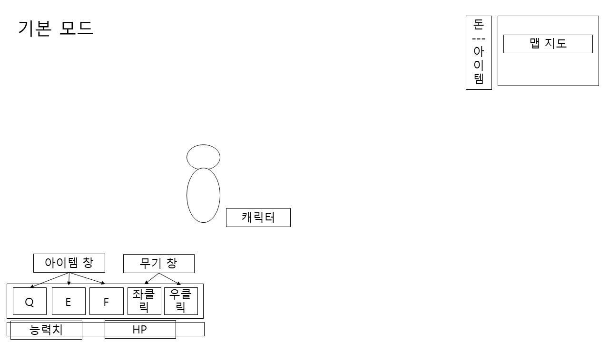

손 파츠(무기 창), 아이템 파츠(아이템 창)는 플레이 화면에서 UI로 표기된다.

* + 1. 손 파츠
    - 손 파츠는 사용 장비가 장착될 수 있는 파츠이다.
    - 손 파츠는 플레이 화면에서 UI로 확인할 수 있다.
    - 손 파츠는 2개가 존재한다.
    - 손 파츠의 장비는 한 번에 1개만 사용 가능하다.
    1. 장착 파츠
    - 장착 파츠는 액세서리 장비가 장착될 수 있는 파츠이다.
    - 장착 파츠는 4개가 존재하며 동시에 동일한 아이템ID 액세서리 장비는 장착을 금지한다.
    1. 아이템 파츠
    - 아이템 파츠는 소비 장비가 장착될 수 있는 파츠이다.
    - 아이템 파츠는 3개가 존재하며 한번에 단일 종류의 아이템만 장착할 수 있다.

1. NPC 기획

* 본 단락은 논플레이블 캐릭터에게만 해당되는 내용을 기술한다.
  1. 시야
  + NPC의 시야는 NPC가 PC를 확인하여 대응하는 일련의 시스템을 말한다.
    1. 인식
    - 인식은 NPC가 플레이어 캐릭터와 관련 행동을 실행하는 조건이다.
    - 이하의 조건 중 하나 이상 만족하면 NPC는 PC를 인식한 것으로 판단한다.

|  |  |
| --- | --- |
| **명칭** | **조건** |
| 시야 | 플레이어 캐릭터가 NPC의 전방 시야 안으로 들어 왔을 때. |
| 구역 | 플레이어 캐릭터가 들어온 구역 시야의 5타일 내에 NPC가 있을 때. |
| 접촉 | 플레이어 캐릭터가 NPC의 접촉 시야와 접촉 했을 때. |
| 공격 | 플레이어 캐릭터의 공격이 NPC에게 닿았을 때. |
| 경보 | 5타일 이내의 NPC가 시야, 접촉, 공격을 통해 플레이어를 인식했을 때 |

* + 1. 시야 범위

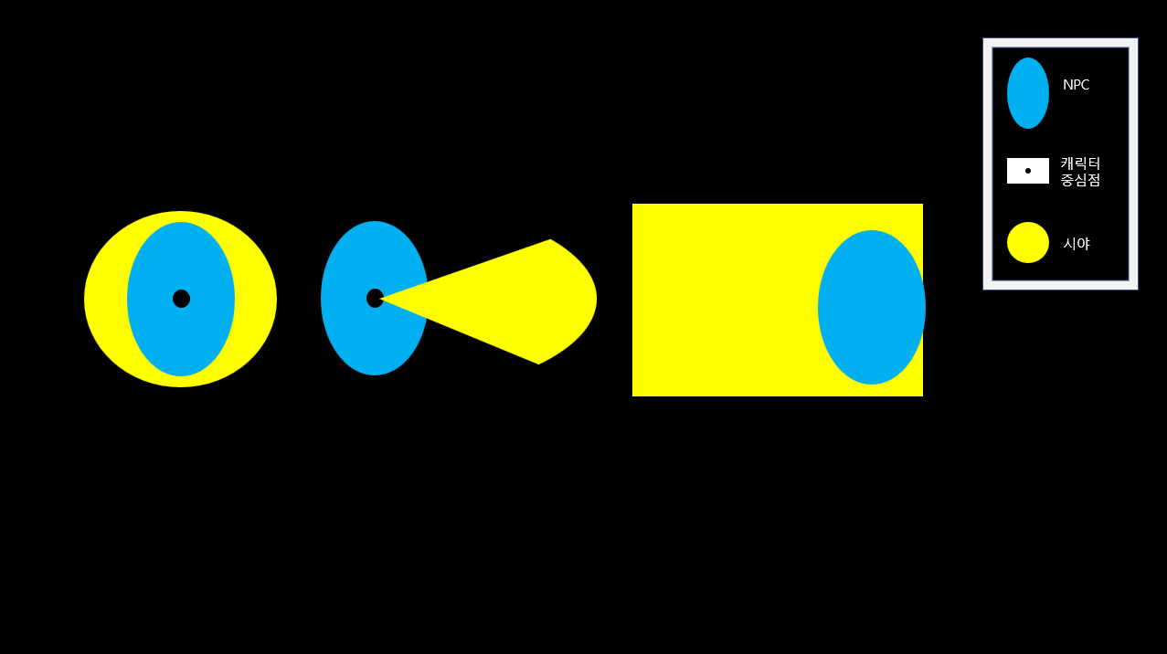

* + - 시야 범위는 NPC가 PC를 인식할 수 있는 영역이다.
      1. 접촉 시야

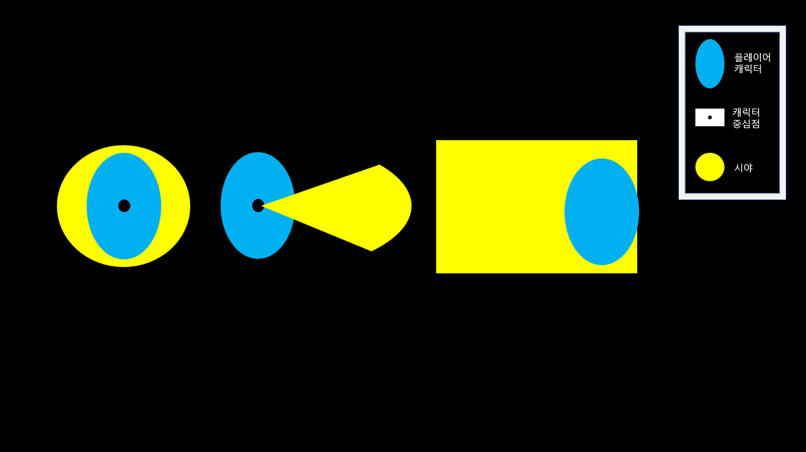

* + - * 접촉 시야는 NPC 중심점을 기준으로 원형으로 전개되는 영역이다.
      * 접촉 시야는 반지름 값을 지닌다.
      1. 전방 시야



* + - * 전방 시야는 NPC 중심점을 기준으로 부채꼴로 전개되는 영역이다.
      * 전방 시야는 반지름 값과 각도 값을 지닌다.
      1. 구역 시야



* + - * 구역 시야는 맵 타일을 기준으로 사각형으로 전개되는 영역이다.
      * 구역 시야는 가로 길이, 세로 길이 값을 가진다.
      * 플레이어 캐릭터가 구역 시야에 들어온 경우, 구역 시야로부터 5타일 이내의 모든 NPC가 플레이어 캐릭터를 인식한다.
    1. 관계
    - 관계란 NPC가 플레이어를 인식했을 때 대응하는 방식을 나눈 분류이다.
    - 관계는 고정된 값이 아니고 게임 진행에 따라 변경될 수 있다.

|  |  |
| --- | --- |
| **명칭** | **설명** |
| 우호 | 플레이어 캐릭터를 인식했을 때 전투를 하지 않는 NPC이다.  우호 NPC는 시스템적으로 공격 받을 수 없다. |
| 중립 | 플레이어 캐릭터를 인식했을 때 전투를 하지 않는 NPC이다.  중립 NPC는 플레이어 캐릭터에게 공격받을 경우 적대 관계로 전환된다. |
| 적대 | 플레이어 캐릭터를 인식했을 때 전투 상태가 되는 NPC이다. |

* 1. 역할
  + 역할은 NPC가 게임에서 담당하는 위치를 말한다.
  + 역할 기능은 역할별 고유의 기능이다.
    1. 상인
    - 상인은 플레이어가 아이템을 재화 아이템을 통해 아이템을 구매할 수 있게 돕는 NPC 역할이다.
    - 상인의 기능은 대화와 역할 기능이 있다.
    - 상인의 역할 기능은 매입, 판매가 존재한다.

|  |  |
| --- | --- |
| 초기 상호작용(1번) | 기능 접근(2번) |
|  | 상호작용 선택 UI |

* + - 1. 종류
      * 상인은 매입, 판매의 대상이 되는 아이템의 분류에 따라 종류가 달라진다.
      * 예를 들어 소비 아이템을 매입, 판매하는 상인의 종류는 ‘소비 아이템 상인’이다.

|  |  |
| --- | --- |
| 종류 이름 | 설명 |
| 사용 아이템 상인 | 사용 아이템을 거래할 수 있는 상인의 종류. |
| 장착 아이템 상인 | 장착 아이템을 거래할 수 있는 상인의 종류. |
| 소비 아이템 상인 | 소비 아이템을 거래할 수 있는 상인의 종류. |

* + - 1. 역할 기능
         1. 매입
         * 매입은 플레이어에게 아이템을 대가로 재화 아이템을 재공하는 상인의 역할 기능이다.
         * 상인 종류에 따라 대상이 되는 아이템만 상인의 매입 대상이 된다.
         * 매입가는 아이템 원가의 0.8배로 책정된다.

|  |  |
| --- | --- |
| **흐름도1** | **흐름도2** |
|  |  |

흐름도1 -> 흐름도2로 이어진다.

|  |
| --- |
| **이미지 예시** |
|  |

* + - * 1. 판매
        + 판매는 플레이어에게 재화 아이템을 대가로 아이템을 재공하는 상인의 역할 기능이다.

|  |  |
| --- | --- |
| **흐름도1** | **흐름도2** |
|  |  |

흐름도1 -> 흐름도2로 이어진다.

|  |
| --- |
| **이미지 예시** |
|  |

* + 1. 몬스터
    - 몬스터는 플레이어와 직접적으로 전투를 수행하는 NPC 역할이다.
    - 몬스터 역할의 경우 몬스터 콘텐츠 기획서에서 개별적으로 서술한다.
    1. 놀음꾼
    - 놀음꾼은 플레이어에게 재화 아이템을 대가로 아이템을 얻을 기회를 주는 NPC 역할이다.
    - 놀음꾼의 기능은 대화와 역할 기능이 있다.
    - 놀음꾼의 역할 기능은 배팅이 있다.
      1. 종류
      * 놀음꾼의 종류는 배팅의 종류에 따라서 달라진다.

|  |  |
| --- | --- |
| 종류 이름 | 설명 |
| 야바위꾼 | 배팅 ‘야바위’ 역할 기능을 제공하는 놀음꾼 NPC. |
| 룰렛 | 배팅 ‘룰렛’ 역할 기능을 제공하는 놀음꾼 NPC. |
| 뽑기 | 배팅 ‘뽑기’ 역할 기능을 제공하는 놀음꾼 NPC. |

* + - 1. 역할 기능 – 배팅
      * 배팅은 여러 종류가 있으며 각기 다르게 구현된다.

|  |
| --- |
| **흐름도** |
|  |

* + - * 1. 야바위
        + 야바위는 재화 아이템으로 파츠 아이템을 얻는 도박을 하는 기능이다.

|  |
| --- |
| **흐름도** |
|  |

|  |
| --- |
| **이미지 예시** |
|  |

* + - * 1. 룰렛
        + 룰렛은 재화 아이템으로 1.2배의 재화 아이템을 얻는 도박을 하는 기능이다.

|  |
| --- |
| **흐름도** |
|  |

* + - * 1. 뽑기
        + 뽑기는 재화 아이템으로 파츠 아이템을 얻는 도박을 하는 기능이다.

|  |
| --- |
| **흐름도** |
|  |

* + 1. 의뢰인
    - 의뢰인은 플레이어에게 퀘스트를 청구하고 보상을 지급하는 NPC 역할이다.
    - 의뢰자의 기능은 대화와 역할 기능이 있다.
    - 의뢰자의 역할 기능은 퀘스트 진행이다.
      1. 역할 기능 - 퀘스트 진행
      * 퀘스트 진행 기능은 퀘스트 수주, 퀘스트 갱신, 퀘스트 완료 3가지 단계로 나뉘게 된다.

|  |
| --- |
| **흐름도** |
|  |

* + - * 1. 퀘스트 수주
        + 퀘스트 수주 단계는 플레이어에게 퀘스트를 부여하는 단계이다.
        + 퀘스트 수주 단계에서 플레이어가 퀘스트를 받을 수 있는 상태인지를 점검한다.
        1. 퀘스트 갱신
        + 퀘스트 갱신 단계는 퀘스트의 조건을 갱신해주는 단계이다.
        + 퀘스트 갱신 단계는 현 단계의 퀘스트 조건을 만족했을 때에만 진행된다.
        + 퀘스트 조건을 갱신할 필요가 없을 경우 생략이 가능하다.
        1. 퀘스트 완료
        + 퀘스트 완료 단계는 퀘스트를 완료하고 보상을 수여하는 단계이다.
        + 퀘스트 완료 단계에서 플레이어가 보상을 받을 수 있는 상태인지 확인한다.
    1. 주민
    - 주민은 대화를 통해 플레이어에게 정보를 제공하는 NPC역할이다.
    - 주민의 기능은 대화가 있다.
  1. 기능
  + 기능이란 NPC가 수행하는 작업을 의미한다.
    1. 대화
    - 대화란 대화 UI위에 시나리오 텍스트를 출력하는 작업이다.
    - 대화시 플레이어와 NPC를 중앙에 두고 카메라가 고정되며 모든 캐릭터 행동 관련 조작이 금지된다.
    - 1회에 해당하는 텍스트가 모두 출력된 후 플레이어가 버튼을 누르면 다음 대사가 출력된다.
    1. 말풍선 표시
    - 말풍선 표시 기능은 플레이어가 접근할 때 말풍선을 표시하는 기능이다.
    - 플레이어의 시야에 들어오는 NPC는 NPC 상단에 말풍선 UI와 대사가 출력된다.
    - 말풍선은 몇 초 뒤 자동으로 사라진다.
    1. 전투
    - 전투란 적대 대상과 전투를 수행하는 작업이다.
    - 전투 기능에 대해서는 전투 기획서에서 다룬다.
    1. 역할 기능
    - 역할 기능이란 NPC 역할 마다 구현된 고유의 기능이다.
    - 역할 기능은 역할 문단에서 서술한다.